**13荷叶圆圆**

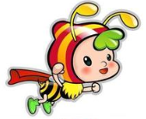

**基础积累大巩固**

一、读拼音，写词语。

míng liàng fēi jī měi hǎo

（ ） （ ） （ ）

fàng xué xiǎo yú huā duǒ

（ ） （ ） （ ）

二、选字填空。

个 ）

阵 ）

片（ ）

只（ ）

对 ）

双 ）

一（ ）青蛙 一（ ）摇篮 一（ ）水花

一（ ）荷叶 一（ ）眼睛 一（ ）翅膀

三、词语搭配并连线。

 小水珠的 凉伞

荷叶 小蜻蜓的 跳台

小青蛙的 停机坪

小鱼儿的 摇篮****

**阅读能力大提升**

四、重点段落品析。

小鱼儿说：“荷叶是我的凉伞。”小鱼儿在荷叶下笑嘻嘻地游来游去，捧起一朵朵很美很美的水花。

1.词语积累。

笑嘻嘻：（ ） 游来游去：（ ）

一朵朵：（ ） 很美很美：（ ）

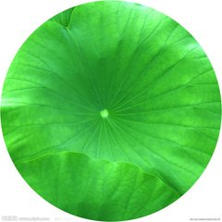****2.我会模仿写句子。

说：“荷叶是我的 。”

**思维创新大拓展**

五、你喜欢荷叶吗？用你的画笔在上面大展

手脚吧！想一想，你会画什么呢？

参考答案

一、明亮 飞机 美好 放学 小鱼 花朵 二、只 个 阵 片 双 对 三、荷叶是小青蛙的跳台 小蜻蜓的停机坪 小水珠的摇篮 四、1.乐呵呵 走来走去 一片片 很亮很亮 2.小青蛙说:“荷叶是我的跳跳床。”